БИШХУУР

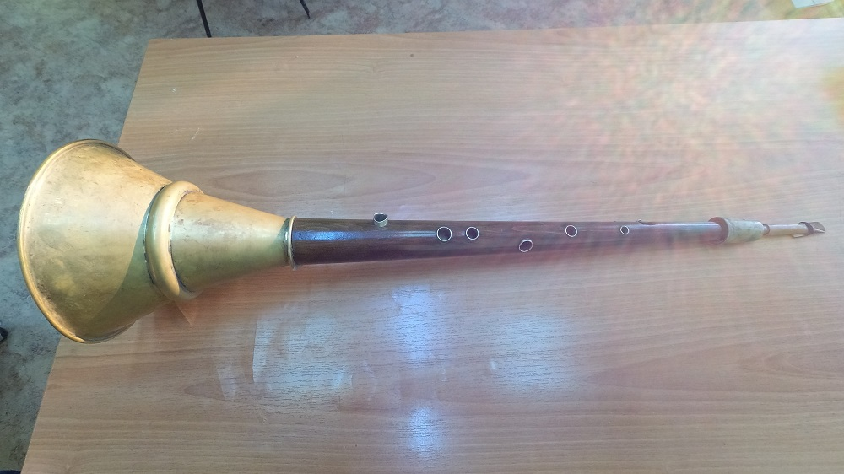

Бишхуур - деревянный духовой (язычный) инструмент, по типу и характеру звучания близкий к гобою в его альтовой разновидности. Инструмент состоит из конического или цилиндрического деревянного корпуса, скрепленного металлическими кольцами с несколькими (4-7) пальцевыми отверстиями и медного, сильно расширенного раструба. Бишхур – духовой инструмент в виде гобоя. Исторически мастера изготовляли его таким образом, что он издавал пять звуков.

